STAROVĚKÝ ŘÍM
Vhodně doplň slova z nabídky (tabulky) do vynechaných míst v textu:

17-60 let | domácího učitele
tunika | lehkooděnci
10.-9. století př.n.l. | 753 př.n.l.
astronomie | klenby

Počátky osídlení Apeninského poloostrova:
- Na počátku byl Apeninský poloostrov osídlen kmeny Etrusků, Féničanů a Řeků
- ETRUSKOVÉ
  - Neznámý původ
  - Obývali Apeninský poloostrov (Itálii) od ________________________
  - Etruské zemědělství bylo velmi vyspělé (např. terasovitá políčka, zavlažovací systém atd.)
  - Velmi zruční stavitelé -> jako první vybudovali v Evropě ___________________ a mosty (některé stojí dodnes)
  - Úcta k ženám
  - Etruskové v 6. st.př.n.l. ovládali jednu třetinu Apeninského poloostrova -> postupně začali bojovat s jinými italskými kmeny a s Řeky -> nakonec o své území přišli a moci na Apeninském poloostrově se ujali Římané

Počátky Říma
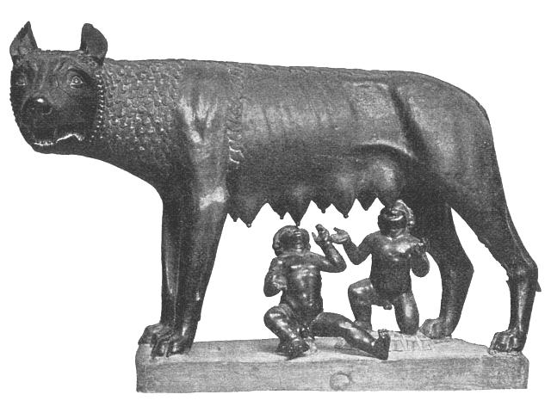
- podle pověsti Řím založili Latinové v roce _________________ (počátek římského kalendáře)
- Existují dvě teorie o založení Říma:
  - Legenda o Romulovi a Rémovi (legendu si přečteme ve škole)
  - Historické (pravdivé založení Říma)
    - Spojení několika vesnic v Latiu u řeky Tibery
- Život v Římě:
  - Oděv - městským oděvem byla ________________, přes ni si římští občané oblékali tógu
  - Bydlení
    - Venkov -> jednoduché chýše (chudí rolníci), venkovské statky - vily (Římané)
    - Město -> činžovní domy (chudší obyvatelé města), atriové domy (bohatší obyvatelé města)
  - Vzdělávání
    - Základní vzdělání získali děti doma -> od rodičů nebo _______________________
    - Děti se učily číst, psát, počítat + latinská mluvnice, zeměpis, dějepis, řečtina a _____________________ -> vysoká úroveň vzdělání
  - Vojenství
    - Vojenská služba byla povinná ve věku od ______________________
    - Zbroj si opatřoval každý sám -> nejbohatší sloužili ve vojsku jako jezdci a těžkooděnci, ti chudší sloužili ve vojsku jako _________________________

Pojmenuj jednotlivé části zbroje na obrázku (najdi v učebnici nebo na internetu obrázek římského vojáka a obrázek vybarvi):
KOPÍ
HELMA
KOŽENÉ SANDÁLY
TUNIKA
KRÁTKÝ MEČ (GLADIUS)
ŠTÍT, TUHÁ KOŽENÁ SUKNĚ (NA OBRANU NOHOU)
KOVOVÉ PÁSY NA RAMENOU A TRUPU

